2011高教社杯全国大学生数学建模竞赛

承 诺 书

我们仔细阅读了中国大学生数学建模竞赛的竞赛规则.
我们完全明白，在竞赛开始后参赛队员不能以任何方式（包括电话、电子邮件、网上咨询等）与队外的任何人（包括指导教师）研究、讨论与赛题有关的问题。
我们知道，抄袭别人的成果是违反竞赛规则的, 如果引用别人的成果或其他公开的资料（包括网上查到的资料），必须按照规定的参考文献的表述方式在正文引用处和参考文献中明确列出。
我们郑重承诺，严格遵守竞赛规则，以保证竞赛的公正、公平性。如有违反竞赛规则的行为，我们将受到严肃处理。

我们参赛选择的题号是（从A/B/C/D中选择一项填写）： D
我们的参赛报名号为（如果赛区设置报名号的话）：
所属学校（请填写完整的全名）：
参赛队员 (打印并签名) ：1.
2.
3.
指导教师或指导教师组负责人 (打印并签名)：

日期： 2011 年 9 月 12 日

赛区评阅编号（由赛区组委会评阅前进行编号）：

2011高教社杯全国大学生数学建模竞赛

编 号 专 用 页

赛区评阅编号（由赛区组委会评阅前进行编号）：

赛区评阅记录（可供赛区评阅时使用）：
评
阅
人

评
分

备
注

全国统一编号（由赛区组委会送交全国前编号）：

全国评阅编号（由全国组委会评阅前进行编号）：

天然肠衣生产原料的优化配比
一、摘要：
天然肠衣制作加工是我国的一个传统产业，出口量占世界首位。而天然肠衣传统的生产方式已不能满足出口量日益增长的需要。因此，我们从节约生产成本、提高企业生产效率的角度出发，保证生产成品捆数较多、原料的使用率较高和成品质量相对较好的产品。针对天然肠衣生产原料的配比设计的具体要求，我们结合原料的长度及成品规格进行了理想模型的设计。
根据A、B、C三种成品的规格和原料长度相差0.5m的性质，找出一个总长度为89m与每根长度的固定常数关系式(如：A规格成品的固定常数关系式为89=10n₃-m，3= n₃-3n 3.5 = n₃ - 2m …… 6.5 = n₃ + 4m),根据此类关系式列出相应的不定方程组进行分析求解。考虑到原料的使用率和剩余原料达到最优，我们采用了倒推法（剩余原料的降级使用）。即：
首先，列C种规格不定方程组
X_{C1}＋X_{C2}＋X_{C3}＋……＋X_{C20}=5

X_{C1}＋(n－8m)＋X_{C2}(n-7m)＋……＋X_{C20}(n＋10m)=5n-2m

（其中X_{C1}、X_{C2}、X_{C3}……取正整数）

求得：C种规格成品的最多捆数h和它的剩余原料
其次，根据C种规格成品的剩余原料与B种规格成品的原料列出不定方程组
Y_{B1} + Y_{B2} +Y_{B3} + … + Y_{B14} =4

Y_{B1}(n₂ - 7m) + Y_{B2} (n₂ - 6m ) + … + Y_{B14} (n₂ + 6m )= 4 n₂ + m
(其中Y_{B1} 、Y_{B2} 、Y_{B3} 、 Y_{B14} 为正整数)
求得：B种规格成品的最多捆数t和它剩余的原料
最后，根据B种规格成品的剩余原料与A种规格成品的原料列出不定方程组
Z_{A1} + Z_{A2} + Z_{A3} + … + Z_{a8} =10

Z_{A} (n₃ - 3m ) + Z_{A2} (n₃ - 2m ) + … + Z_{A8} (n₃ + 4m )

（其中Z_{A1} 、 Z_{A2} 、Z_{A3} …Z_{a8}为正整数）
求得：A种规格成品的最多捆数q和剩余原料。
因此，这批原料装出的总捆数M=h+t+q，A种规格成品的剩余原料就是最后剩余的原料。
最后采用假设法保证成品在30分钟内保鲜，进一步控制其质量。分两种情况进行假设：
⑴．针对捆扎好的成品要在30min内把它保鲜完，假设该批原料就采用这种新型肠衣盐卤渗透保鲜管，则一定能在30min内完成。
⑵．针对这批原料捆成成品要在30min内完成，可分为两种情况假设：
①．假定在同一规格的成品内C(每捆根数相同)，则每捆中不同长度的原 料进行捆绑，若要保证其在30min内完成，则需增加工人数量；
②．假定在不同规格成品内，根据根数、长度和员工装配每根原料的速度不同列多元不定方程，根据员工装配每根原料的速度来调整员工的数量或者根据员工数量来调配不同速度的员工，尽量使原料捆成成品小于30min。

二、关键词：原料优化搭配 不定方程 假设法

三、问题重述
随着肠衣出口量的不断增加，原有的传统生产方式不能满足需要。在生产过程中肠衣的生产原料要经过清洗整理后分割成长度不等的小段（原料），将长度不等的原料按成品规格组装成成品（捆）。为了提高生产效益，改变组装工艺，我们要根据不同长度的原材料、所给的成品规格设计出符合原料搭配方案具体要求的最佳配比。具体内容如下：
1.公司计划将原料描述表（表1）中不同长度的天然肠衣按成品规格表（表2）进行搭配。
长度 | 3-3.4 | 3.5-3.9 | 4-4.4 | 4.5-4.9 | 5-5.4 | 5.5-5.9 | 6-6.4 | 6.5-6.9
根数 | 43 | 59 | 39 | 41 | 27 | 28 | 34 | 21
长度 | 7-7.4 | 7.5-7.9 | 8-8.4 | 8.5-8.9 | 9-9.4 | 9.5-9.9 | 10-10.4 | 10.5-10.9
根数 | 24 | 24 | 20 | 25 | 21 | 23 | 21 | 18
长度 | 11-11.4 | 11.5-11.9 | 12-12.4 | 12.5-12.9 | 13-13.4 | 13.5-13.9 | 14-14.4 | 14.5-14.9
根数 | 31 | 23 | 22 | 59 | 18 | 25 | 35 | 29
长度 | 15-15.4 | 15.5-15.9 | 16-16.4 | 16.5-16.9 | 17-17.4 | 17.5-17.9 | 18-18.4 | 18.5-18.9
根数 | 30 | 42 | 28 | 42 | 45 | 49 | 50 | 64
长度 | 19-19.4 | 19.5-19.9 | 20-20.4 | 20.5-20.9 | 21-21.4 | 21.5-21.9 | 22-22.4 | 22.5-22.9
根数 | 52 | 63 | 49 | 35 | 27 | 16 | 12 | 2
长度 | 23-23.4 | 23.5-23.9 | 24-24.4 | 24.5-24.9 | 25-25.4 | 25.5-25.9
根数 | 0 | 6 | 0 | 0 | 0 | 1
⑴其中表一的原料长度以0.5为一档，如（表2）3～3.4m按3m计算，3.5～3.9m按3.5m计算，其余的以此类推。
⑵为提高使用率，总长度允许有±0.5米的误差，在总长度允许的范围内总根数可以比标准少1根。
⑶当某种规格对应原料出现剩余可以降级使用。如长度为14米的原料可以和长度介于7-13.5米的进行捆扎，成品属于7-13.5米的规格。过长的原料可以按实际需求剪切成多根。
表1 成品规格表
 | 最短长度 | 最大长度 | 根数 | 总长度
C 类 | 3 | 6.5 | 20 | 89
B 类 | 7 | 13.5 | 8 | 89
A 类 | 14 | ∞ | 5 | 89
表2 原料描述表

2.将给定的天然衣肠原料在（表1）成品规格表允许的范围值只内，总长度在89±0.5m，（C类成品规格，14m ≤M_{C}＜26m，C类原料最大长度为∞，但原料的实际长度小于26米,根数4根≤X_{A}≤5根；B类成品规格,长度7m ≤M_{B}≤8m,根数7根≤X_{B}≤8根；A类成品规格，3m ≤M_{A}≤6.5 m，19 根≤X_{A} ≤20根。）装出的成品捆数最多。
3.在捆数相同的情况下，装出最短长度最长的成品更多。
4.为食品保鲜，要求在30分钟内装出成品或组装好的成品在30分钟内保鲜。

四、问题分析

分析问题1 ：要在给定的原料装出的成品捆数最多。我们要考虑每捆天然衣肠成品的总长度为±89.5m， 对于C类成品规格，14m ≤M_{C}＜26m，C类原料最大长度为∞，但原料的实际长度小于26米,根数4根≤X_{C}≤5根；B类成品规格,长度7m ≤M_{B}≤8m,根数7根≤X_{B}≤8根；A类成品规格，3m ≤M_{A}≤6.5 m，19 根≤X_{A}≤20根。既要满足总长度允许的范围值，同时也要分别满足A、B、C三类成品规格的最小长度、最大长度和根数的要求。在此条件下应用不定方程组求出最多的捆数。
分析问题2：捆数相同的情况下要装出的成品最短长度要最长。
2.1首先要考虑较长的原料怎样处理？是降级或是剪切？如果剪切怎样才能使原料的使用率最高？
2.2然后考虑A、B、C各类成品原料的搭配问题，用倒推搭配的方法搭配原料，即把14m≤原料长度≤25.9m的原料先搭配成C类成品，其中搭配C过程中剩余原料用于合成B类成品，一次类推B类成品搭配完后剩余原料最后用于搭配成A类成品。这样可以避免原料剩余浪费。
分析问题3：食品保鲜要在30min内完成，分两种情况进行分析：
3.1捆扎好的成品要在30min内把它保鲜完。
在实际的生产过程中，成品的保鲜大多都是采用现代的机械设备，来提高公司的生产效益保证其产品质量。
根据所查资料《肠衣生产技术方法工艺》得到一种新型的肠衣盐卤渗透保鲜管，它可以快速对成品保鲜。假定该公司采用这种新型肠衣盐卤渗透保鲜管，则它一定能在30分钟内保鲜完。
4.2要使这批原料捆成成品要在30min内完成，则分成品在同一规格内和不在同一规格内两种情况。每一种情况都受到原料的规格、长度、根数和公司人数等因素的影响。因此，采用假设法对其条件进行控制和调配。

五、符号说明

1）M_{A}表示A类成品规格的长度
2）M_{B}表示B类成品规格的长度
3）M_{c}表示C类成品规格的长度
4）X_{A}表示A类成品规格的根数
5）X_{B}表示B类成品规格的根数
6）X_{C}表示C类成品规格的根数
7） n₁表示C类规格成品参数
8） n₂表示B类规格成品参数
9） n₃表示A类规格成品参数
10) m表示该题用不定方程求解的固定常数
11）W表示A规格成品的堆数
12）R表示B规格成品的堆数
13) t表示B规格成品的捆数
14）q表示A规格成品的捆数
15) M表示总捆数
16) Y1 Y2 Y3表示公司人数
17）V_{A}，V_{B,} V_{C}表公司每人装配1根原料的速度
18）X表示公司员工总人数
19）X₁ X₂ …X_{N} 表示公司的各位员工
20）V表示公司员工装配的速度
21）V₁，V_{2,} … V_{N}表示各个员工装配的速度
22）E表示A B C 三种不同规格成品的捆数
23）t₁ 表示A B C 表示三种不同规格成品的原料中最长的一根的裁剪时间

六、模型假设
1.假设肠衣在使用前或使用时不被碰伤，不会影响其阻隔性
2.假设肠衣在25℃以下干燥通风避光的环境中贮存。
3.肠衣长时间的贮存，由于贮存条件的完备，会使肠衣变形，造成损失。一般建议贮存期为3个月。
4.假设肠衣在剪切的过程中没有损耗，总长度保持不变。

七、模型建立与求解
模型一：C规格成品的搭配方案

由（表1）C成品可以得：n₁=89/8 =11.125

18×5+2×0.5=89

14=18-8×0.5

14.5=18-7×0.5
… … …
23.5=18+0.5×10
因此可以设定一个固定的常数m=0.5,的道其他的固定常数如下：
89=5n+m且14=n₁-8m 14.5=n₁-7m … 18=n … 25.5=18+15n
因为搭配方案要求捆数最多且成品捆数相同的最短长度最长的成品多，且剩余原料可以降级使用，所以我们选取3根23.5和1根25.5作为备用材料，根据题目所需和不定方程得把23.5米的3根截成一根15.5米、一根8米、两根14.5米、两根9米。把一个25.5米的截成一根15.5米、两根10米。
由上述可建立方程组为：
X_{C1}＋X_{C2}＋X_{C3}＋……＋X_{C20}=5

X_{C1}＋(n－8m)＋X_{C2}(n-7m)＋……＋X_{C20}(n＋10m)=5n-2m
（其中X_{C1}、X_{C2}、X_{C3}……取正整数）
解方程组得：
C规格成品可装配141捆还剩余8m的2根，10m的1根，18m的3根。

表3
 | 14 | 14.5 | 15 | 15.5 | 16 | 16.5 | 17 | 17.5 | 18 | 18.5 | 19 | 19.5 | 20 | 20.5 | 21 | 21.5 | 22 | 22.5 | 23.5
 | 35 | 29 | 30 | 42 | 28 | 42 | 45 | 49 | 50 | 64 | 52 | 63 | 49 | 35 | 27 | 16 | 12 | 2 | 3
3 | 6 |  |  |  |  |  |  |  |  |  | 6 |  |  |  |  |  |  |  | 3
2 | 4 |  |  |  |  |  |  |  |  |  | 2 | 2 |  |  |  |  |  | 2
12 | 24 |  |  |  |  |  |  |  |  |  |  | 24 |  |  |  |  | 12
1 | 1 | 1 |  |  |  |  |  |  |  |  |  | 2 |  |  |  | 1
7 |  | 14 |  |  |  |  | 7 |  |  |  |  |  |  |  |  | 14
1 |  | 1 | 1 |  |  |  |  |  |  |  | 2 |  |  |  |  | 1
6 |  | 12 |  |  |  |  |  |  | 1 |  |  |  |  |  | 12
1 |  | 1 |  |  |  |  |  | 1 | 2 |  |  |  |  |  | 1
7 |  |  | 14 |  |  |  | 7 |  |  |  |  |  |  |  | 14
7 |  |  | 14 |  |  |  |  |  | 7 |  |  |  |  | 14
1 |  |  | 1 |  |  | 2 |  |  |  |  |  |  |  | 2
9 |  |  |  | 18 |  |  | 9 |  |  |  |  |  |  | 18
1 |  |  |  | 2 |  |  |  |  | 1 |  |  | 1 |  | 1
11 |  |  |  | 22 |  |  |  |  | 22 |  |  |  | 22
13 |  |  |  |  | 26 |  | 13 |  |  |  |  |  | 26
1 |  |  |  |  | 2 |  |  | 2 |  |  |  |  | 1
17 |  |  |  |  |  | 34 |  |  |  |  |  | 34
3 |  |  |  |  |  | 6 |  |  | 3 |  | 6
3 |  |  |  |  |  |  | 9 |  |  |  | 6
10 |  |  |  |  |  |  |  | 40 |  |  | 10
3 |  |  |  |  |  |  |  | 6 | 9
20 |  |  |  |  |  | 40 |  |  |  | 20 | 20
1 |  |  |  | 1 |  |  |  |  | 1 | 3
1 |  | 1 |  | 2 |  |  |  |  | 1 | 1

模型二：B规格成品的搭配方案
由模型一在C规格成品的最优搭配后余下的原料如下表所示：

表4
长度（m） | 18 | 9 | 8
根数(根) | 3 | 1 | 1

把余下的原料与在B规格范围内（7m-13.5m）的原料结合，应把18m其中一根截成10.5m由表1B成品规格可得：

N₂= 89/20 =4.5

总长度允许有±0.5m的误差，总根数允许比标准根数少1根，则根据固定参数m=0.5m得出：

98 = 8n₂+ 2m

即：44.5 = 4n₂ + m

(t为整数，X_{0 、}y₀ 为方程的一组特
得出：98 = 8n₂ + 2m

为了减少计算量，我们根据不定方程组得定理2快速得到配比方案，
即： ax + by = c (a﹥0 、b﹥0 ),若（ab）= d ≥1 则该方程由整数解方程通解为：

X = x₀ + bt

Y = y₀ + at
解)
可知：我们应把原料分成不同的堆数每几根为一堆，每几堆为一捆求解。因此，根据
98 = 8n₂+ 2m就可以确定应把原料分成R堆，每4根为一堆，每两堆为一捆，总捆数为t,则可得：

R = 2t (t为正整数)

又因为在利用不定方程求解C规格成品的优化搭配过程中，把23.5 = n + 11m提前一个固定常数来求解，即23.5 = n + 10m ，为保证总长度允许的误差小于±0.5m ，则在确定每一组常数时，n₂ = 10.5m 则：
7 = n₂ - 7m
7.5 = n₂ – 6m
8 = n₂ – 5m
… … …
13.5 = n₂ - 6m
把余下的被分割的待用原料与B规格成品范围（7m～13.5m）内原料结合，可建立不定方程组：

Y_{B1} + Y_{B2} +Y_{B3} + … + Y_{B14} =4

Y_{B1}(n₂ - 7m) + Y_{B2} (n₂ - 6m ) + … + Y_{B14} (n₂ + 6m )= 4 n₂ + m
(其中Y_{B1} 、Y_{B2} 、Y_{B3} 、 Y_{B14} 为正整数)

解得：表5
 | 7 | 7.5 | 8 | 8.5 | 9 | 9.5 | 10 | 10.5 | 11 | 11.5 | 12 | 12.5 | 13 | 13.5
堆数 | 24 | 26 | 22 | 25 | 25 | 23 | 22 | 20 | 31 | 23 | 22 | 59 | 18 | 27
18 | 18 |  |  |  |  |  |  | 18 |  |  | 18 |  | 18
6 | 6 |  |  |  |  |  |  |  | 12 |  |  |  |  | 6
18 |  | 18 |  |  | 18 |  |  |  |  |  |  | 18 |  | 18
1 |  | 1 |  |  |  |  | 1 |  |  | 1 |  |  |  | 1
2 |  | 2 |  |  |  |  |  |  |  |  | 4 | 1
20 |  |  |  | 20 |  |  | 20 |  |  | 20 |  | 20
2 |  |  |  |  | 2 | 2 |  |  |  | 2 |  | 2
3 |  | 3 |  |  |  | 6 |  |  | 4
7 |  |  | 7 |  |  |  |  |  | 14 |  |  | 7
5 |  |  | 5 | 5 |  |  |  |  |  |  |  | 10
1 |  |  |  |  |  | 2 |  |  | 1 |  |  | 1
2 |  |  |  |  | 2 | 2 |  | 2 |  |  |  |  |  | 2
 | 24 | 24 | 12 | 25 | 22 | 12 | 21 | 20 | 31 | 23 | 22 | 59 | 18 | 27
 | 24 | 26 | 22 | 25 | 22 | 23 | 22 | 20 | 31 | 23 | 22 | 59 | 18 | 27
 | 0 | 2 | 10 | 0 | 0 | 11 | 1 | 0 | 0 | 0 | 0 | 0 | 0 | 0

表6
n-7m | n-6m | n-5m | n-4m | n-3m | n-2m | n-m | n | n+m | n+2m | n+3m | n+4m | n+5m | n+6m
 | 1 |  |  | 1 |  |  |  |  |  |  | 1 |  | 1
 | 1 |  |  |  |  |  | 1 | 1 |  |  |  |  | 1
 | 1 |  |  |  | 1 |  |  |  |  | 1 |  |  | 1
 | 1 |  |  |  |  | 1 |  |  | 1 |  |  |  | 1
 | 1 |  |  |  |  |  |  |  | 2 |  |  | 1
 | 1 |  |  |  |  |  |  |  |  | 2 | 1
 |  | 1 |  |  |  | 1 |  |  | 1 |  |  | 1
 |  | 1 |  | 1 |  |  |  |  |  |  | 1 | 1
 |  | 1 | 1 |  |  |  |  |  |  |  | 1 |  | 1
 |  | 1 |  |  | 1 |  |  |  |  | 1 |  | 1
 |  | 1 |  |  |  |  | 2 |  |  |  |  |  | 1
 |  | 1 |  |  |  | 1 |  | 1 |  |  |  |  | 1
 |  | 1 |  |  | 1 |  |  |  | 1 |  |  |  | 1
 |  | 1 |  | 1 |  |  |  |  |  | 1 |  |  | 1
 |  |  | 1 |  | 1 |  |  |  |  | 1 | 1
 |  |  | 1 |  |  | 1 |  |  | 1 |  | 1
 |  |  |  | 1 |  | 1 |  | 1 |  |  | 1
 |  |  |  | 1 | 1 |  |  |  | 1 |  | 1
 |  |  |  |  | 1 | 1 |  | 1 |  | 1

所以可以把该原料分成84堆，每2堆为一捆，则：t = 84/2 即t = 42（捆）
因此，B规格的成品分为42捆，还剩余2更7.5m 、10根8m、11根9.5m 、1根10m

模型三 规格成比的优化配置
在规格常品德优化配置中依然有剩余原料，为了提高原料的使用率、使其质量好，捆数达到对多，我们仍采用对剩余原料进行降级处理，并对它们进行由配方的结论可知剩余原料如下表：

长度 | 10 | 9.5 | 8 | 7.5
根数 | 1 | 11 | 10 | 2

分割结果为：
（1根）10m 5m+5m
(11根)9.5m 4.5m+5m 集合前面的跟数算总根数建立列表
（10根）8m 3.5m+3.5m
（2跟）7.5m 3m+4.5m
从表A成品规格可观察出：
N₃=89/20=4.5
3=4.5-3*0.5
3.5=4.5-2*0.5
6.5=4.5+4*0.5
20m₃-2m=89
同B规格成品的优化配置的方法可得

3 = n₃ - 3m
3.5 = n₃ - 2m
4 = n₃ ₋₋ m
… … …
6.5 = n₃ + 4m
同理此方案也可以吧原料分为W堆,每10根肠衣为一捆，每2捆为一堆，总捆数为q,则：
W = 29 堆 （W 、 q 为正整数）

所以可建立不定方程组为：
Z_{A1} + Z_{A2} + Z_{A3} + … + Z_{a8} =10

Z_{A} (n₃ - 3m ) + Z_{A2} (n₃ - 2m ) + … + Z_{A8} (n₃ + 4m )
（Z_{A1} 、 Z_{A2} 、Z_{A3} …Z_{a8}为正整数）
解如下表所示
表7
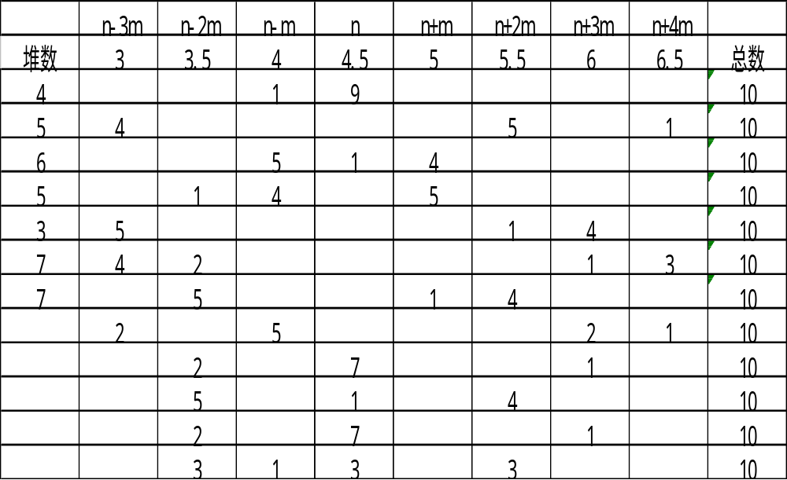
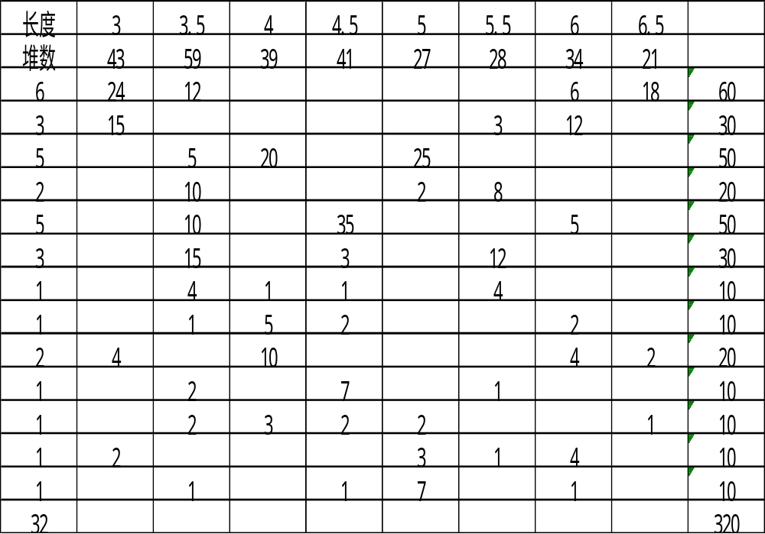

所以得出：总的A类原料可以分为32堆，每10根为1堆，每2堆为1捆，则可以得到16捆A规格产品.
即：q = W/2 =32/2 =16 （捆）
因此，A规格成品可以装成16捆且还剩余42.5m.其中有1根3.5m、8根4.5m、1根5m 。
综上所述：
A、B、C三种规格成品的总捆数为199捆，还剩余原料总长度为42.5m.其中有1根3.5m、8根4.5m、1根5m .

成品的保鲜问题模型
：
为了食品保鲜要在30min内完成，可有两种理解：
- 捆这批原料捆成成品要在30min内完成
2）捆扎好的成品要在30min内把它保鲜完
模型1）假定该批原料就采用这种新型肠衣盐卤渗透保鲜管，则一定能在30min内完成。
因为它是一种新型的机械加工设备，可达成有效的保鲜时间，它包括罐体（呈圆柱状，圆柱状上没有渗透孔）它主要采用了在圆柱上开设渗透孔的设计，使管体通透性大大提高，盐卤通过渗透孔进入管体内部，使肠衣内层（即紧贴硬质塑料管的部分）也接触到盐卤，从而达到保鲜的效果。所以在30min内能完成保鲜任务。
模型2）这批原料捆成成品要在30min内完成，分为以下几种情况说明：
1.假定在同一规格的成品内 (每捆根数相同)，则每捆中不同长度的原 料进行捆绑，若要保证其在30min内完成，则需增加工人数量；

长的需要裁剪的原料耗时长
每捆相同长度不同
短的需要裁剪的原料耗时短
设公司总人数为X人，速度为V，捆数E，以剪最长一根的时间t₁计算：

E + t₁X ≤30
V₁X₁+V₂X₂+……+VnXn
则：
不同规格的成品的捆数不同，它需要对工人数量和每个工人的装配速度进行调配，以保证成品在30分钟内装配完。

2.假定在不同规格成品内
 | A  16（少） | B  42（中） | C  141（多）
 | 短 | 中 | 长
 | 20根 | 8根 | 5根
总根数 | 320 | 336 | 705

假定A B C 三种规格成品的原料都无需裁剪，设公司人数生产A B C 三种规格成品的人数分别为Y₁ Y₂ Y₃，且每人装配每根速度为V_{A}，V_{B,} V_{C，}则：

320 336 705
+ + ≤ 30
V_{A}Y₁ V_{A}V₂ V_{C}Y₃
由以上方程可知：公司员工装配每根原料的速度和人数来决定在30min内完是否能完成此装配。符合此方程，则每人的速度决定加减人员。

八、模型评价
我们在模型的建立和求解过程中，模型的优点在于：此方案运用了不定方程，灵活的将问题简单化，提高了求解效率，不定方程使我们快速的算出了好的搭配方案，Excel的计算有利的解决计算中复杂运过程；针对用料和所用时间等因素的考虑，此模型更加直观的确定出肠衣的具体分配方案，具有优化设计的目的。同时，运用到实际生产里能最大程度的带来经济利益，具有较大的可行性和实用性。
在列不定方程组的过程中，我们还运用了参数和固定常数，通过找固定常数关系式列出不定方程组，我们认为这是论文的一大亮点，虽然在论文中还存在着不足，但我会在今后的学习和生活中不断努力，不断的提高自己。
九、参考文献
[1] 赵树嫄 ，《经济应用数学基础(一):微积分(第三版)》

[2] 杨启帆 ，《数学建模》，杭州，浙江大学出版社，2005
[3]奚梅成，数值分析方法，合肥中国科学技术大学出版社，1994 [4]龚劬：图论与网络的最优化算法，重庆大学出版社，1995
[5] 陈景润 ，《初等数论》，科学出版社， 1978

